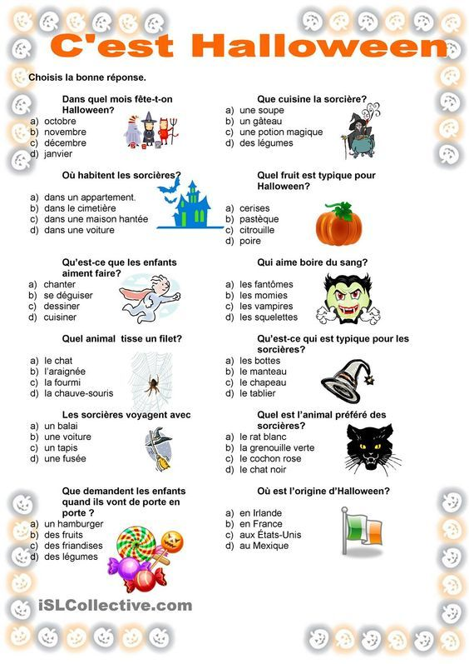
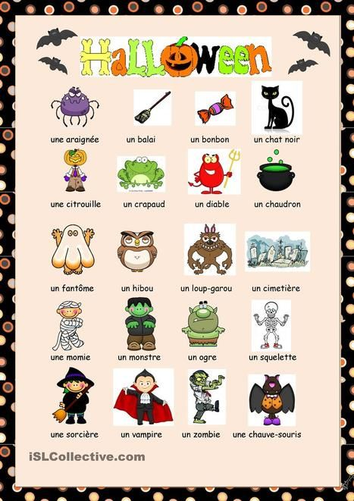

TA MAIN….

Elles sont liées bien _____________ et ______________ elles sont libres
Elles font des cerf-volants, elles ______________ des livres
Parfois elles sont _______________, parfois elles sont courantes
Y a des gens qui les ________________ et des gens qui les tendent
On les met sur le __________________on les met dans les _______________
Elles construisent des parcs où vont courir les mioches
Si elle servent à sévir parfois _______________ monde
On pourrait les unir ça ferait une ______________

Celles qui ________________ des armes, celles qui sèchent des larmes
Qui _______________ les enfants
Celles qui nous _______________, celles qui nous __________________
Moi ma main, je la tends
_______________ ta main, gamin et toi prends la _______________
Et nous ferons une ronde, une _________________
_____________ ta main, gamin et toi prends la sienne
Nous tournerons en rond les mains ______________
______________ ta main
______________ ta main, gamin et
Nous tournerons en rond les mains pleines

Parfois elles sont _____________, parfois elles sont si _____________
Quand elles sont baladeuses tu les prends dans la gueule
Elles sont nues bien ______________, y a des gens qui la gantent
On les met à _______________, y a des gens qui les _______________

J'étais __________ tu sais, comme toi dans la peine
J'ai ____________ que l'on prenne la mienne
D'une main tendue, tu sais, on peut faire des chaînes
Et aujourd'hui c'est moi qui prend la tienne

